【108課綱理想與現實的距離】
臺北市普通型高級中學108課綱教學現場實務研討會

研討會目標：探討新課綱變革下，臺北市各校執行新式課程之經驗與挑戰，包括素養導向評量與命題、彈性學習的多元樣貌、新型態課程任務，並提供未來教育政策之參考。

指導單位：臺北市政府教育局
主辦單位：臺北市立第一女子高級中學
協辦單位：國立臺灣師範大學附屬高級中學、臺北市立建國高級中學、臺北市立中山女子高級中學、臺北市立景美女子高級中學、臺北市立大直高級中學、臺北市立成功高級中學、臺北市立松山高級中學、臺北市立中崙高級中學、臺北市立陽明高級中學、臺北市立成淵高級中學、臺北市立萬芳高級中學

研討會日期：108年11月30日(週六) 8:50-16:00
研討會地點：國立臺灣師範大學附屬高級中學 (臺北市大安區信義路3段143號)

研討會形式：藉由專題演講與工作坊，縮短108新課綱理想與現實距離，作為未來教育政策之參考。
- 「素養導向評量與命題」：邀請學養俱佳的高中教師與研究人員擔任主講者，說明素養導向評量的精神、方式與相關原則，以利各界了解未來考試的調整，同時協助高中學科教師精進教學設計，落實新課綱核心素養之內涵。
- 「分組工作坊」：邀請實務經驗豐富的高中教師擔任主持人與分享人，以分享各高中執行現況，協助各界了解108新課綱的實踐成果，同時探索現今與未來面對的挑戰，進而激盪解決之道、彰顯以學習者為中心的課綱精神。

參與對象：全國高級中等學校教育人員、關心108課綱發展之家長、學生與其他社會人士。

報名方式：
- 第一波報名已額滿，不再開放教師以外人士報名。
- 教師請至https://forms.gle/2xoTBqXbiKmcxWD17報名，即日起至108年11月27日(星期三)截止，報名名額計100名，報名額滿將提前關閉表單。
- 本研討會全程參加將提供教師研習時數6小時，請有需要研習時數之教師逕至全國教師在職進修資訊網報名登錄，課程代碼：2741038。(網址：http://inservice.edu.tw)，即日起至108年11月27日(星期三)截止，名額計100名。
聯絡人：北一女中紅韋任老師 wjhung@gapps.fg.tp.edu.tw
聯絡電話：02-23820484轉316

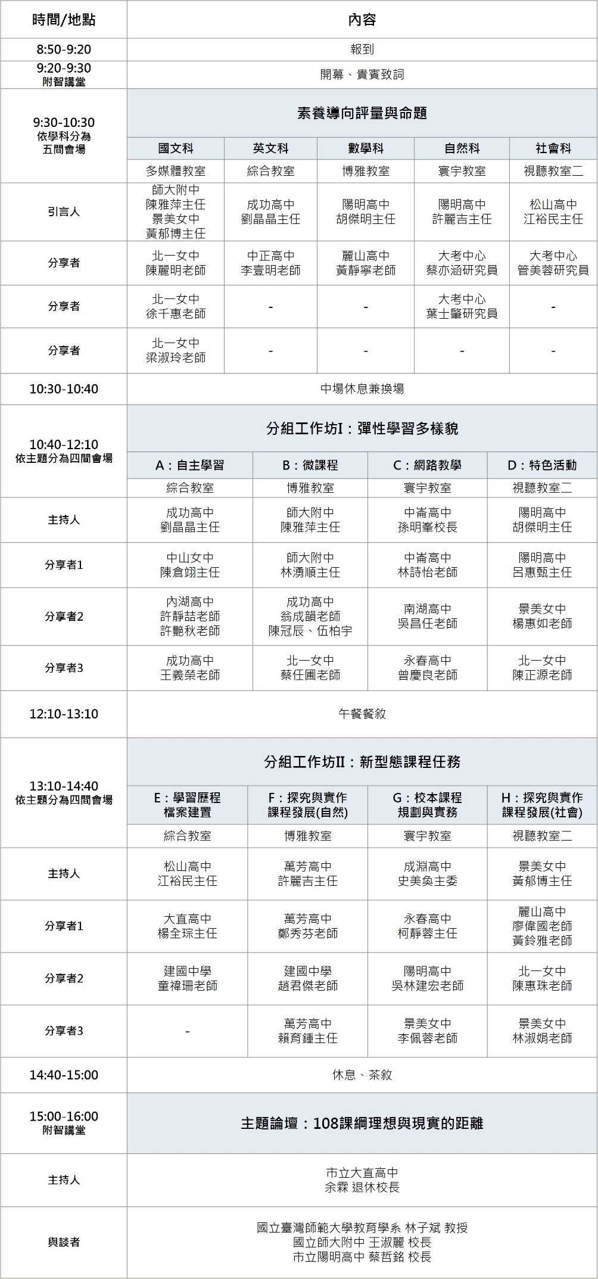
- 研討會 會議議程

